**Con IA**

<https://elearn.epam.com/courses/course-v1:EPAM+EngX_AISAE+1223/courseware/ef9fc7cac2394a7597009a88a33b4251/d1eb886ba09c4d7fba39301b9b960796/?tpa_hint=oa2-prod-elearn-iam>

**GIT**

VCS Version Control System

ssh-keygen -t rsa –C “[taime_ramos@epam.com](mailto:taime_ramos@epam.com)"     //para crear pares de clave

Generating public/private rsa key pair.

Enter file in which to save the key (C:\Users\admin/.ssh/id_rsa)

//Por defecto, las claves generadas se almacenan en el archivo ~/.ssh/id_rsa (clave privada) y ~/.ssh/id_rsa.pub (clave pública).

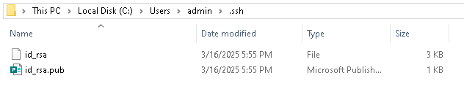

En GIT añadir la clave publica recien creada

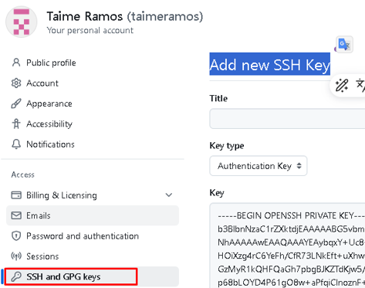

3. Crear credenciales

git config --global user.name "Taime Ramos"

git config user.email "[taime_ramos@epam.com](mailto:taime_ramos@epam.com)"

4. Crear repositorio en Git con Readmi

Clonar repo copiando el ssh

Ir a la consola de windows  y dirigirse a la ubicacion donde clonar el rep

cd C:\Users\admin\Desktop\Cursos\Automation Testing\1. Selenium WebDriver With Java

pwd

git clone [git@github.com](mailto:git@github.com):taimeramos/test_automation_java.git

cd test_automation_java:  git remote -v

origin  git@github.com:taimeramos/test_automation_java.git (fetch)

origin  git@github.com:taimeramos/test_automation_java.git (push)

**Step I**

1. Instalar JDK Java kit para desarrollar app en Java (JRE, Compiladores)

<https://www.oracle.com/ar/java/technologies/downloads/#java21>

1. Validar que quedaron bien instalada

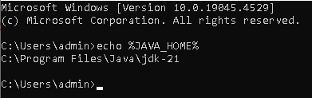

1. Variables de ambiente

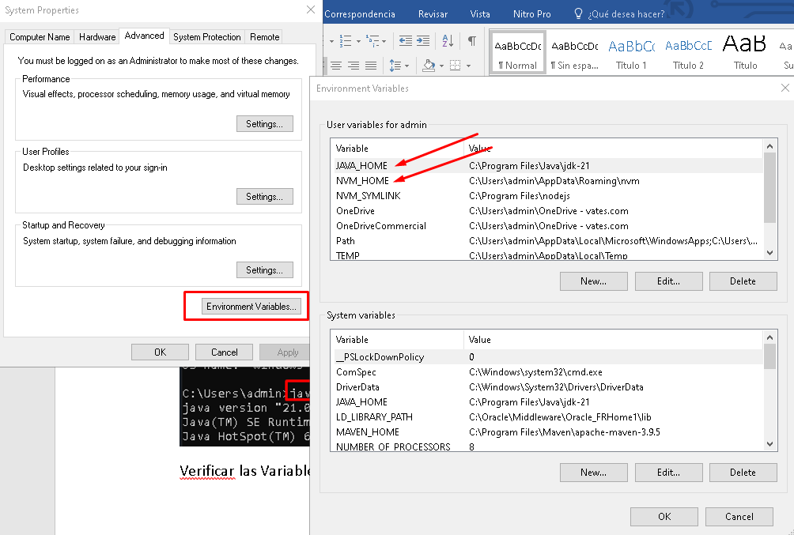

Crear 2 Variables y agregarlas al Path

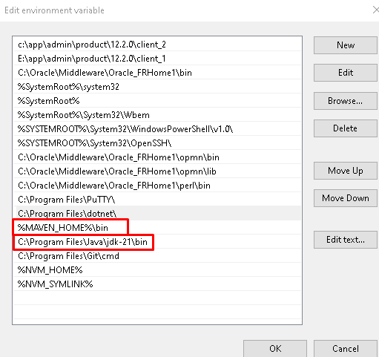

-----------------------------

Otra forma

Abrir CMD y ejecutar estos comandos

1. echo %JAVA_HOME%
2. setx JAVA_HOME "C:\Program Files\Java\jdk-21"

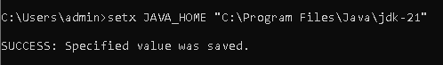

Verificar versions de java y maven

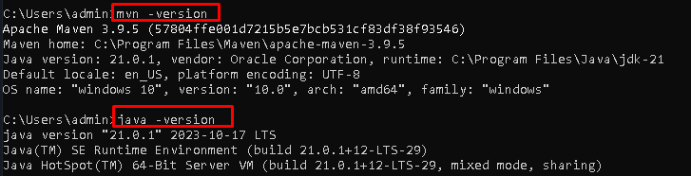

**Step 2 Descargar Maven Librerias**

[**https://maven.apache.org/download.cgi**](https://maven.apache.org/download.cgi)

**Step 3 Install IDE IntelliJ**

[**https://www.jetbrains.com/es-es/idea/download/?section=windows**](https://www.jetbrains.com/es-es/idea/download/?section=windows)

**Step 4 Install el Chrome Driver**

[**https://sites.google.com/a/chromium.org/chromedriver/downloads**](https://sites.google.com/a/chromium.org/chromedriver/downloads)

[**https://storage.googleapis.com/chrome-for-testing-public/133.0.6943.126/win64/chrome-headless-shell-win64.zip**](https://storage.googleapis.com/chrome-for-testing-public/133.0.6943.126/win64/chrome-headless-shell-win64.zip)

Si no aparece la version para el navegador agregar la dependencia

<dependencies>

<dependency>

<groupId>io.github.bonigarcia</groupId>

<artifactId>webdrivermanager</artifactId>

<version>5.0.3</version>

<scope>test</scope>

</dependency>

</dependencies>

En tu código, antes de instanciar el WebDriver, debes indicar a WebDriverManager que gestione el driver. Por ejemplo, para Chrome:

WebDriverManager.chromedriver().setup();

WebDriver driver = new ChromeDriver();

Primer Proyecto

1. Create Java Project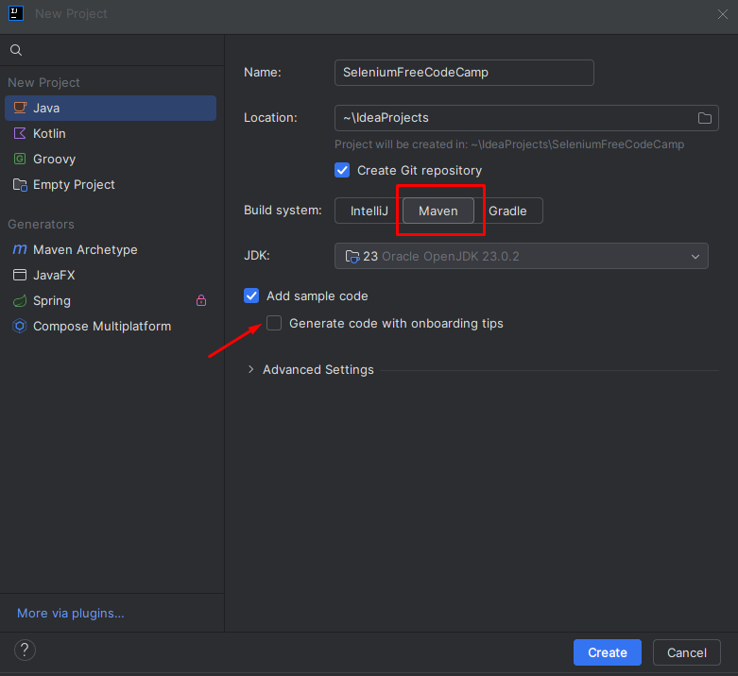
2. In the pom.xml add the dependency

<https://mvnrepository.com/artifact/org.seleniumhq.selenium/selenium-java/4.29.0>

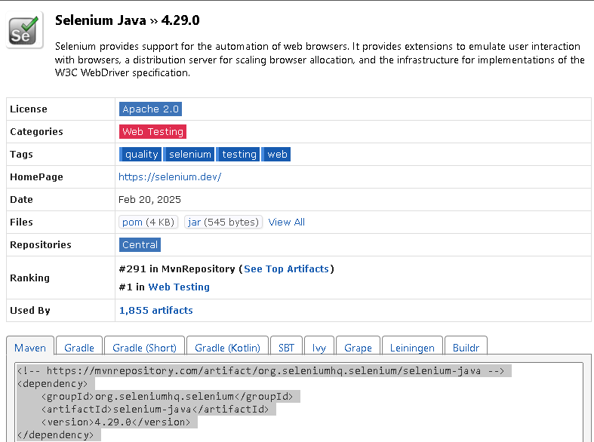

Copy this dependency and past in pom

1. Add TestNG dependency , usando tab keys and complete with the last version. Save de project.

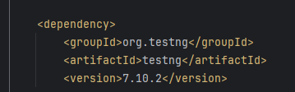

1. Create Test

<https://parabank.parasoft.com/parabank/index.htm;jsessionid=BF951D8F5CA906EEB62926769B71F4DD>

<https://opensource-demo.orangehrmlive.com/web/index.php/auth/login>

Refactor: cambia coincidencias en todo el proyecto

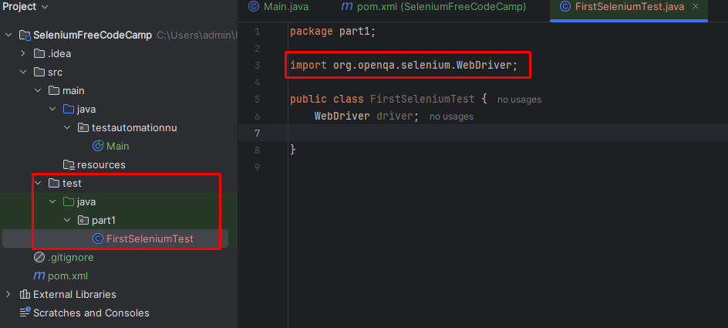

Si no se importa automáticamente las dependencias , revisar en el pom.xml que se hayan añadido y actualizado para Maven

1. Create POM

<https://www.saucedemo.com/>

Structure of file

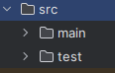

main/java->projectPagesPackage/BasePage

projectPagesPackage/….Page

src/java->

Porque el contenedor de afuera y no el de dentro

Prioridad

1º id o data-test, data-testid, data-cy

2º class

3º name

3º aria-label o role

4ºxpathcomo ultima alternativa en el mundo

